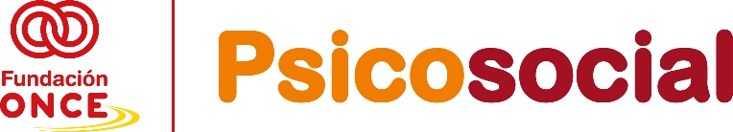
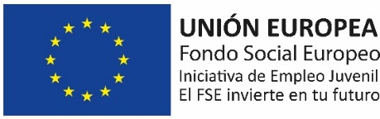
Convocatoria de Ayudas Económicas para la Selección de Operaciones para el Refuerzo de la Empleabilidad de Personas Jóvenes con Discapacidad Psicosocial – POEJ – Año 2021-2022
DECLARACIÓN RESPONSABLE CUMPLIMIENTO MEDIDAS SANITARIAS SARS-Cov-2
D./Dª. _________________________________________, con DNI ______________, en nombre y representación de la entidad _____________________________, con CIF _________, con domicilio en _______________________________, en relación con la operación (nombre completo de la operación tal y como se indica en el formulario de solicitud), objeto de solicitud, presentado en la Convocatoria de Ayudas Económicas para la Selección de Operaciones para el Refuerzo de la Empleabilidad de Personas con Discapacidad Psicosocial 2021-2022 de la Fundación ONCE, en el marco del Programa Operativo de Empleo Juvenil (POEJ) cofinanciado por el Fondo Social Europeo 2014-2020.
DECLARA
Que dicha entidad se compromete, en el desarrollo de su operación, al cumplimiento de toda la normativa que sean de aplicación, para dar cobertura a las exigencias sanitarias derivadas de la pandemia, por el SARS-Cov-2 (COVID19), en materia de actividades en centros y servicios, actividades formativas, así como la formación en el entorno laboral.

Y para que conste y surta los efectos oportunos, firmo la presente declaración

En ________________________, a ____de ____________de 2021.

FDO: ________________________
Firma:
Nombre y apellidos Representante legal
Cargo
Nombre de la entidad
Sello de la entidad

